INDICAÇÃO Nº 2021/2020

Indica ao Poder Executivo Municipal operação “tapa-buracos” na Rua da Bondade n° 212, no Bairro Jardim Vista Alegre.

Excelentíssimo Senhor Prefeito Municipal,

Nos termos do Art. 108 do Regimento Interno desta Casa de Leis, dirijo-me a Vossa Excelência para indicar que, por intermédio do Setor competente, seja executada operação “tapa-buracos” na Rua da Bondade n° 212, no Bairro Jardim Vista Alegre.

**Justificativa:**

Este vereador foi procurado por moradores reclamando que no local foi realizado reparos do DAE e ficou um buraco aberto(foto em anexo) e que este fato, além de juntar água, na referida via pública prejudica as condições de tráfego e potencializa a ocorrência de acidentes, bem como o surgimento de avarias nos veículos automotores que por esta via diariamente trafegam.

Plenário “Dr. Tancredo Neves”, em 21 de setembro de 2020.

**Carlos Fontes**

-Vereador-

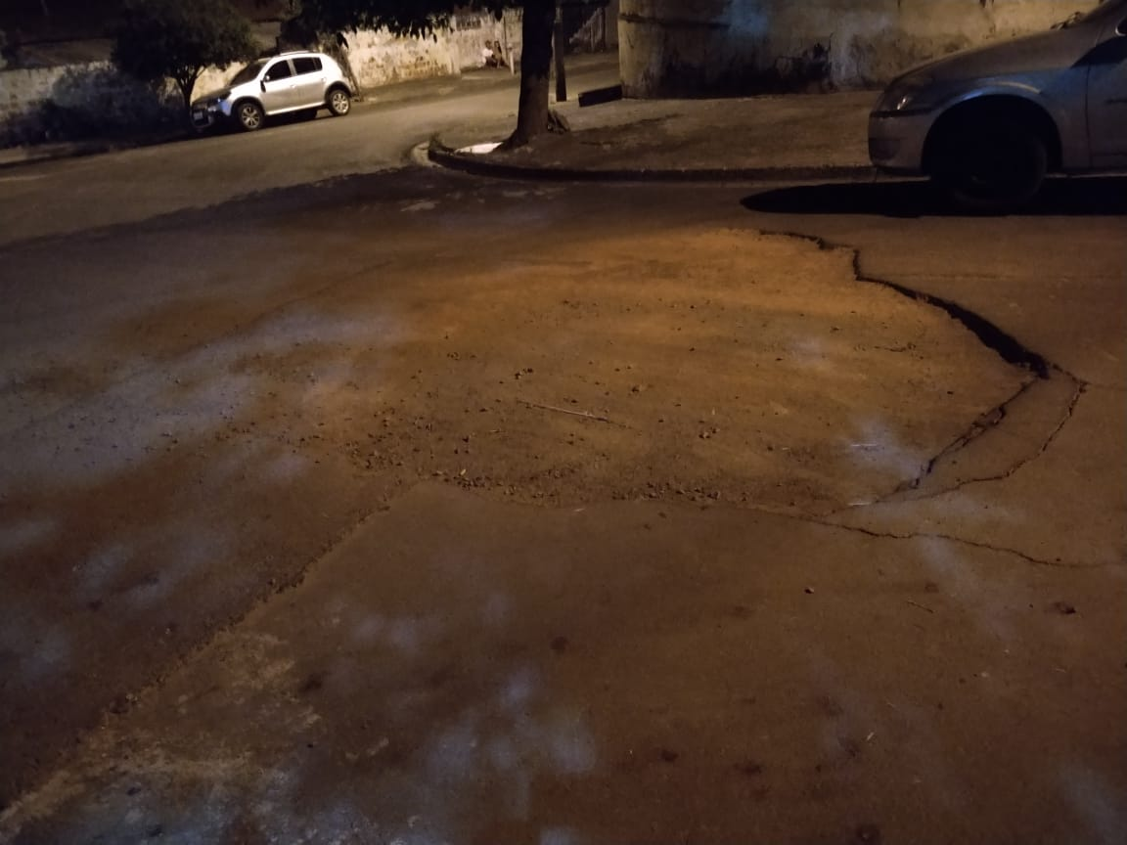

Plenário “Dr. Tancredo Neves”, em 21 de setembro de 2020.

**Carlos Fontes**

-Vereador-